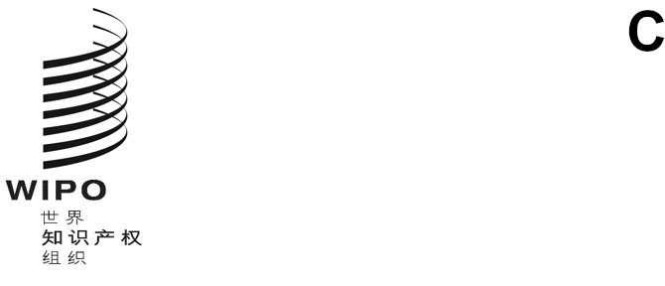

**WO/GA/58/****1**

**原文：****英文**

**日期：****2025年4月7日**

世界知识产权组织大会

**第五十八届会议（第**27**次例会）**2025**年**7**月**8**日至**17**日，日内瓦**

计划和预算委员会的组成

秘书处编拟的文件

. 产权组织计划和预算委员会（PBC）的成员经选举产生，任期两年。

. 在2023年7月的会议上，产权组织大会一致选举下列国家为PBC成员：阿尔及利亚、阿根廷、阿拉伯联合酋长国、埃及、爱沙尼亚、巴基斯坦、巴拿马、巴西、白俄罗斯、秘鲁、波兰、大韩民国、德国、俄罗斯联邦、厄瓜多尔（2024年）、法国、哥伦比亚、吉尔吉斯斯坦、加拿大、加纳、捷克共和国、卡塔尔、肯尼亚、立陶宛、联合王国、罗马尼亚、美利坚合众国、摩尔多瓦共和国、摩洛哥、墨西哥、纳米比亚、南非、尼日利亚、葡萄牙、日本、瑞典、瑞士（当然成员）、萨尔瓦多、沙特阿拉伯、斯洛伐克、塔吉克斯坦、突尼斯、土耳其、危地马拉、乌干达、乌兹别克斯坦、西班牙、新加坡（2025年）、也门、伊朗伊斯兰共和国（2024年）、意大利、印度、印度尼西亚（2025年）、越南（2024年）、智利（2025年）、中国（53个）。

. 由于PBC现任成员的任期于产权组织大会本届例会结束时届满，因此产权组织大会必须选举从本届会议结束到2027年7月产权组织大会下届例会结束期间的新成员。

. 请产权组织大会对文件WO/GA/‌58/1第3段中所述期间计划和预算委员会的成员作出决定。

[文件完]